

FUS Series urinalysis hybrid
Sheath II
Příbalový leták
Název |  | Sheath II pro FUS Series Urinalysis Hybrid
Specifikace |  | 5 L/barel; 10 L/barel; 15 L/barel; 20 L/barel; 28 L/barel; 30 L/barel
Určení použití |  | Používá se k ředění vzorku za účelem vytvoření plášťového toku pro stanovení počtu fyzikálních složek moči
Princip testu |  | Princip zobrazování v ploché průtokové cele
Složky |  | 22 mmol/l Tris pufr, EDTA-2Na 0,02%

Skladovací podmínky a stabilita
Skladujte na tmavém místě při teplotě 2-30 °C a udržujte v suchu a pevně uzavřené, stabilita a stabilita po otevření jsou uvedeny na štítku
Pro přístroj | FUS Series Urinalysis Hybrid
Použití | Viz uživatelský manuál pro příslušné analyzátory
Požadavky na vzorek | Vzorek čerstvé moči bez centrifugace
Ukazatel výkonnosti | pH má hodnotu cca 7,55 ± 0,20 při (25±1) °C

Důležité poznámky
- Pouze pro in vitro diagnostické použití.
- Zabraňte kontaktu s pokožkou a očima.
- V případě zasažení očí vyplachujte oči teplou vodou po dobu několika minut (zajistěte otevřené oči). Při výskytu bolesti nebo otoku okamžitě vyhledejte lékařskou pomoc. Při potřísnění omyjte pokožku mýdlem a vodou.

Bibliografie
- Ferris JA Comparison and standards of urine microscopy Lab Med 14:659-662, 1983
- Method Comparison and Bias Estimation Using Pacient Samples; Approved Guideline - Second Edition.

Vysvětlení symbolů


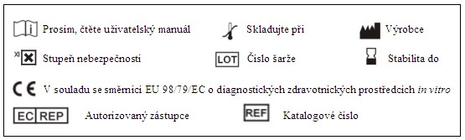
In vitro diagnostická reagencie

Datum schválení a úpravy příbalového letáku 7/2018



